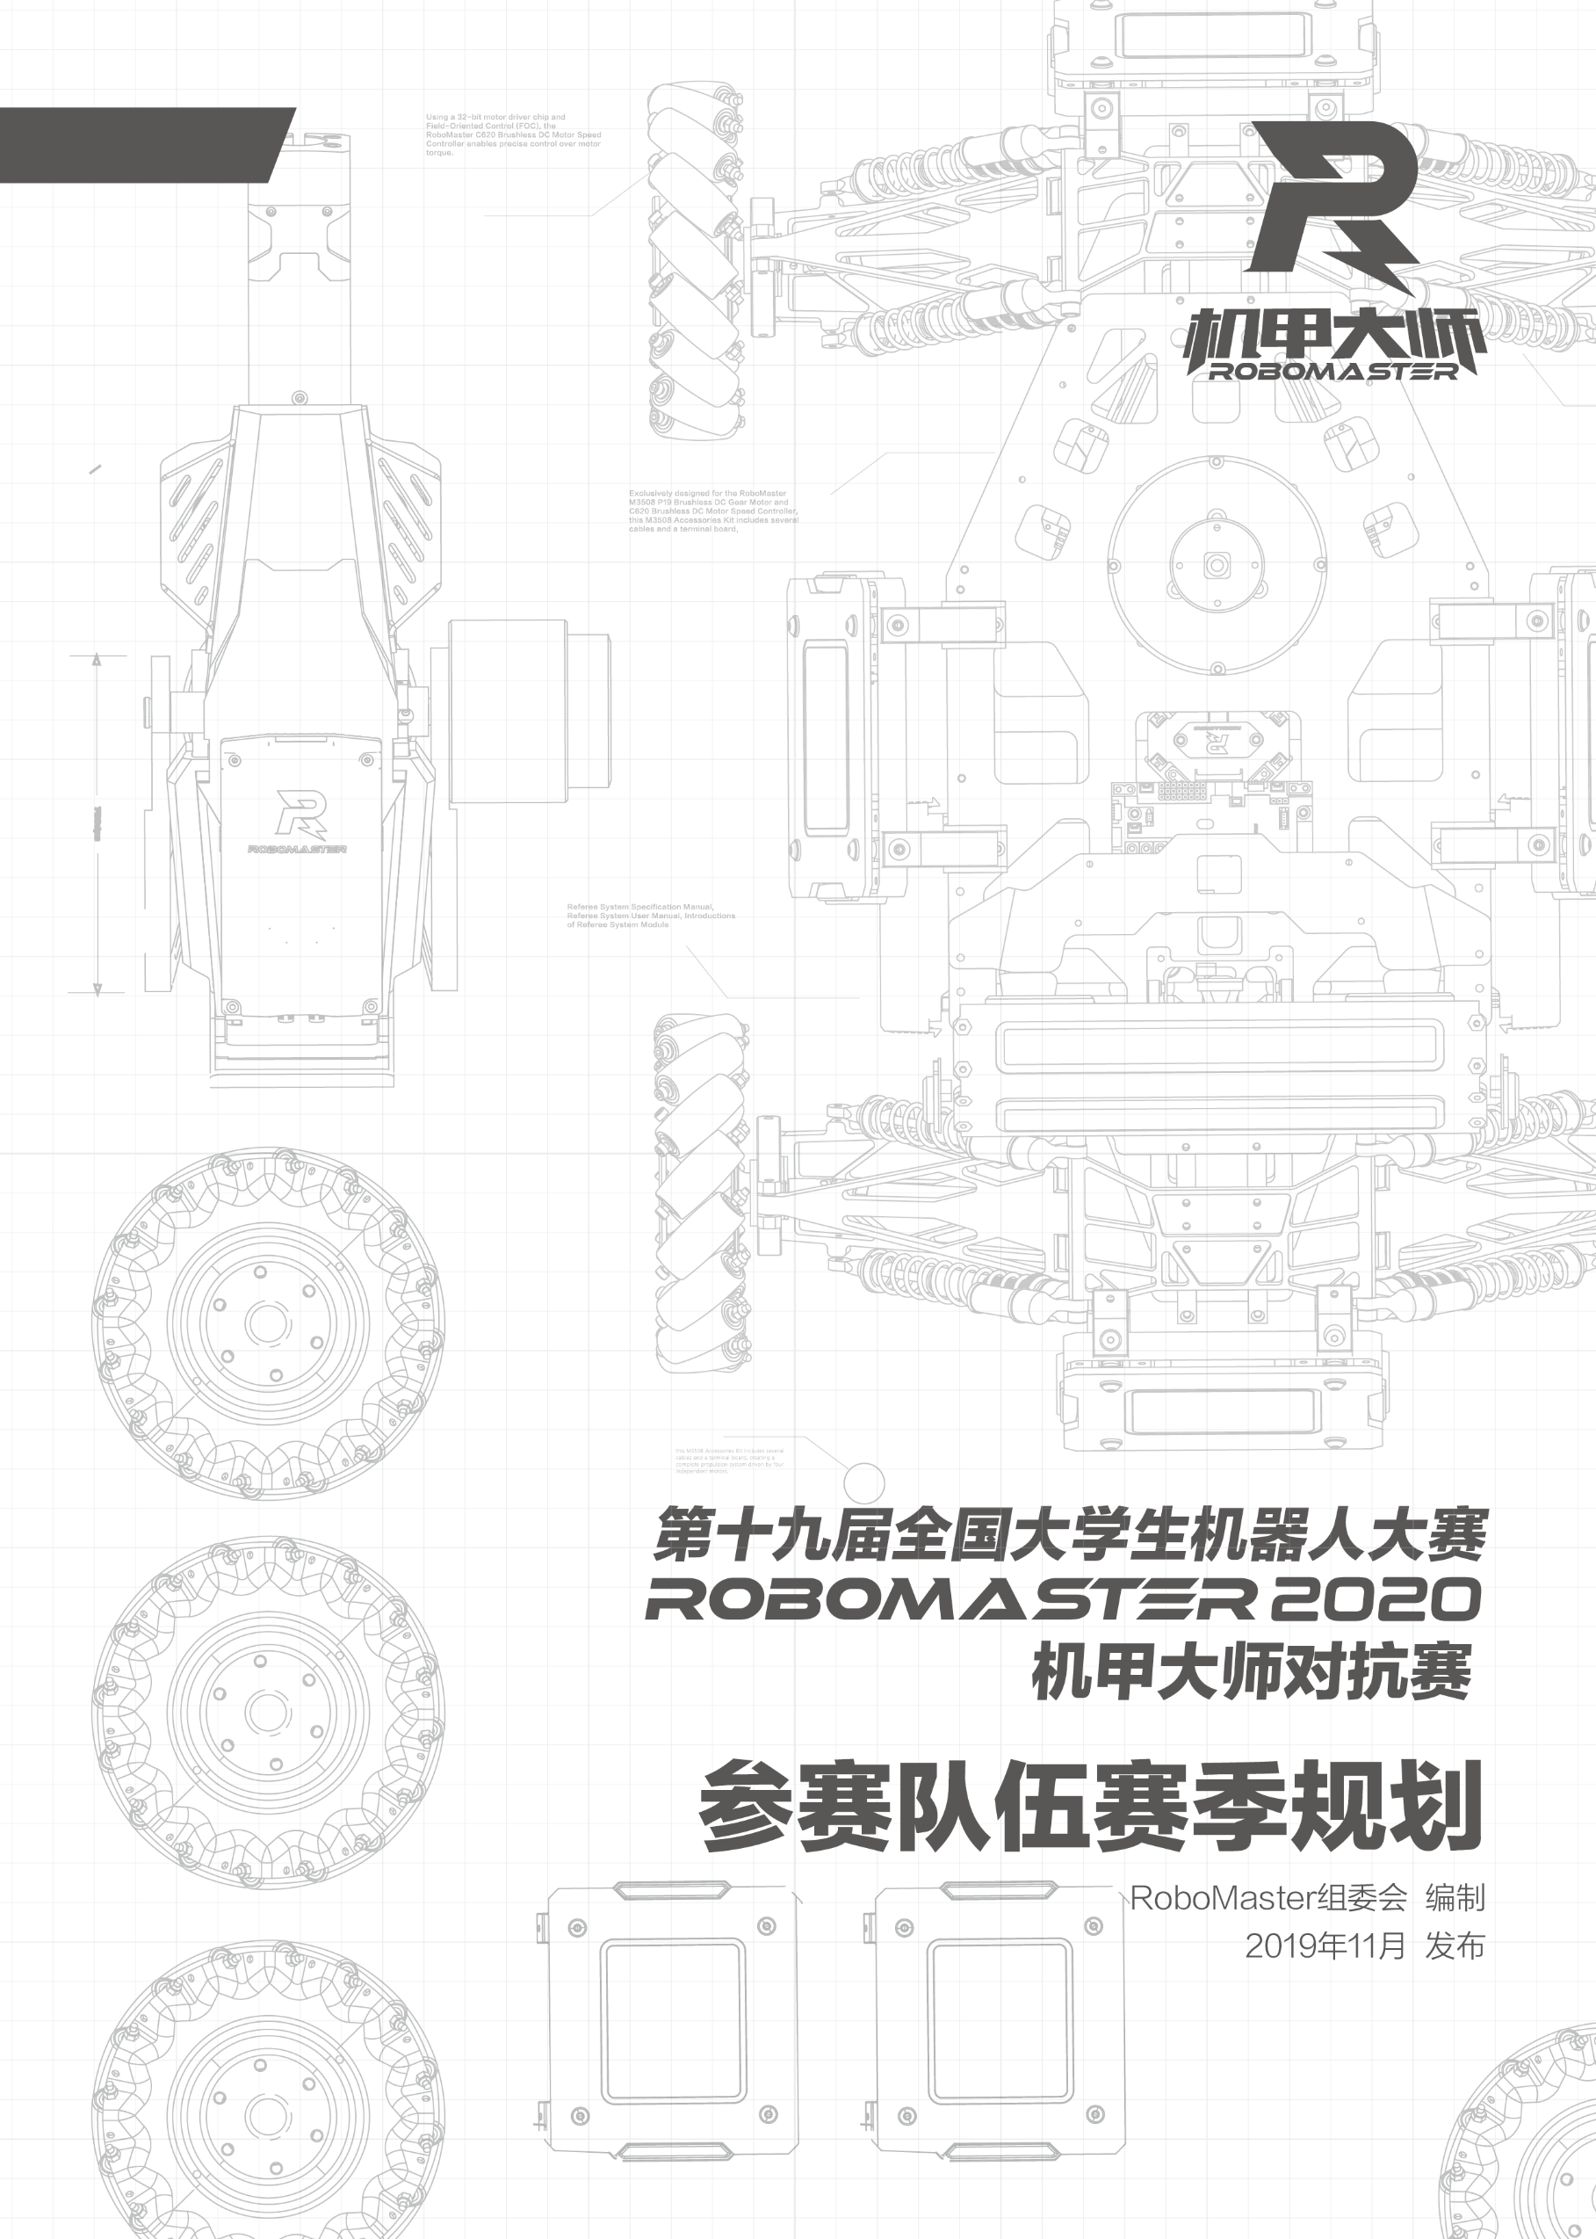

目录

1. 大赛文化 1

2. 项目分析 2

2.1 新赛季规则解读 2

2.2 需求分析和设计思路 2

2.3 其他工作安排 2

3. 组织架构 3

3.1 队伍管理架构 3

3.2 招募队员方向 3

3.3 岗位职责分工 3

3.4 团队氛围建设和队伍传承 3

4. 团队协作 5

4.1 资料整理 5

4.2 协作工具 5

4.3 团队管理工具 5

4.4 培训、自学 5

5. 审核制度 6

6. 资源管理 7

6.1 可用资源 7

6.2 人力、进度安排计划 7

6.3 预算 7

7. 宣传/商业计划 8

7.1 资源来源规划 8

7.2 宣传计划 8

7.3 招商计划 8

# 大赛文化

1）对RM比赛文化、意义的认识和理解

2）介绍队伍核心文化

附：大赛文化内容为参赛队对比赛的深刻思考，而不是对规则的摘抄和复制。希望参赛队能对比赛文化更全面且深刻的理解，分析RM比赛的特性，针对RM制定战队计划，充分利用RM作为人才培养的平台。当然，你也可以在这里写出RM自身的不足和给组委会的意见，但是我们希望这些意见经过仔细思考，而不是随口说说的话语。

# 项目分析

## 新赛季规则解读

## 需求分析和设计思路

1）结合规则分析功能需求

2）列举主要工作内容和改进方向

3）资源、人力、资金评估

4）大致规划整个赛季的时间节点

|  |  |  |  |  |  |
| --- | --- | --- | --- | --- | --- |
| 步兵 | 物资需求 | 人力评估 | 人员技能要求 | 耗时评估  单位：周 | 资金预估 |
| 云台 |  |  |  |  |  |
| 底盘 |  |  |  |  |  |
| 发射机构 |  |  |  |  |  |
| 能量机关 |  |  |  |  |  |
| 自动射击 |  |  |  |  |  |

## 其他工作安排

其他需要完成的内容和时间安排（例如场地、调试工具）

# 组织架构

## 队伍管理架构

建立队伍核心管理团队

## 招募队员方向

队伍分工、主力和梯队搭配合理

## 岗位职责分工

## 团队氛围建设和队伍传承

有意识的开展团队氛围建设，增强和老队员、指导老师的交流，贯彻队伍传承

附：设计组织架构的重要性在于，一个合理的组织架构能够让成员互相监督、互相督促，共同发现问题和解决问题。

我们推荐结构如下：

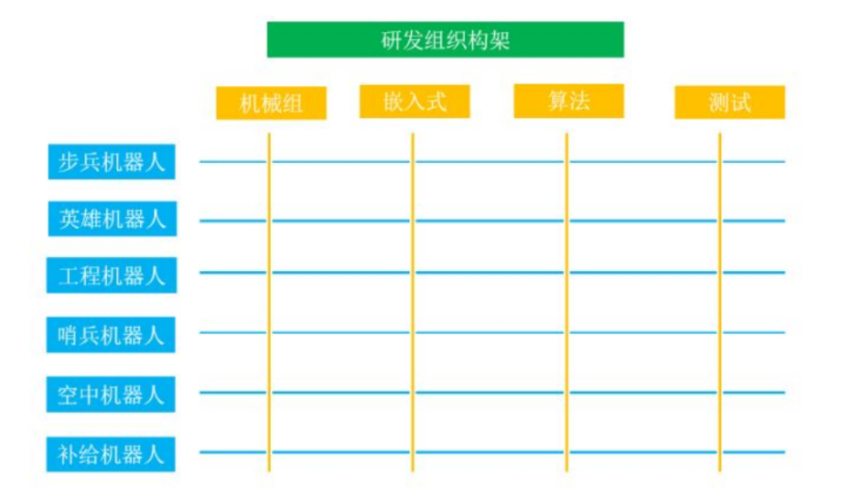

纵向黄色的图例为技术方向，分为四个组，每个组包含负责这个方向工作的所有同学，各组有一名技术负责人，这个人需有较强的协调能力和专业技术能力，应为组内技术实力较优的成员。每个小组的技术负责人要确保小组成员拥有足够的发展个人能力的空间。

其中，测试一般不单独分组，但需要各技术方向的同学来担任测试任务。包括备赛期进行模块级测试、整机功能测试、机器人之间对战的测试等。测试组应该对一个开发任务是否完成有最终决定权，组内成员最后选拔成为比赛操作手。

横向蓝色的图例按照兵种分为项目组。建议每个项目组安排一个产品经理，这个人优先让老队员担任，需要知识面宽广，熟悉机械、硬件、软件的工作内容，对机器人的需求有洞察力，能厘清优先级。队长和产品经理商讨决定每个兵种的定位和功能作为项目需求，而后产品经理和项目组内部人员理解并确定项目需求。此外，产品经理还需要和各组技术负责人确定人力需求，最后战队按需求制定项目计划，并开始执行，由项目管理进行进度监督。

# 团队协作

## 资料整理

论坛开源资料、物资说明书、相关文献整理

## 协作工具

代码、图纸、文档协作工具的使用规划

## 团队管理工具

研发管理工具的使用规划（ONES AI 或者其他工具）

## 培训、自学

培训安排和自学进度

# 审核制度

1）机器人的生命周期划分，各周期内需要输出的内容（例如：机械：概念？三维图？加工图？实物验证？）

2）每个阶段需要什么样的队员来参与，具体到谁

3）评审体系

4）进度追踪

5）测试体系

# 资源管理

## 可用资源

1）资金 （学校支持金额？其他来源？）

2）自有加工工具

3）外部机加工工具

4）人力资源（工作量评估、队员在课外有哪些时间能够投入）

5）官方物资资源

## 人力、进度安排计划

从团队整体的宏观的角度对整个赛季进行人力和进度的规划

## 预算

1）包含机器人经费、实验室管理预算

2）思考如何进行成本控制

# 宣传/商业计划

## 资源来源规划

1）规划资金、物资来源

资金来源：战队经费中宣传经费0.5万元

物资来源：

a.现有物资：

Osmo Pocket及其配件（收纳盒、手机连接头*2、云台控制拨轮、拓展配件转接套、无线模块）、存储用品（三星移动固态硬盘500G、闪迪SD卡128G、闪迪SD卡32G、闪迪双接口U盘64G、川宇读卡器）、奖品礼品（明信片、贴纸、电路板书签）  
b.其他物资：网上购买

2）评估是否需要进行招商及比重

## 宣传计划 一、完成官方布置的任务（日常任务、节日特辑）

二、运营战队新媒体（微信公众号、微博）

三、录制中期形态视频「2020年1月13日12:00左右」、完整形态视频「2020年3月25日12:00- 2020年3月28日12:00左右」

四、记录备赛过程的点滴及比赛过程的精彩画面

五、（筹划深圳地区友谊赛「2020年4月」）

六、设计战队周边（队旗「2019年11月」、队服「2020年1月」、纪念品）

## 招商计划